# Curso de Backend con NODE JS

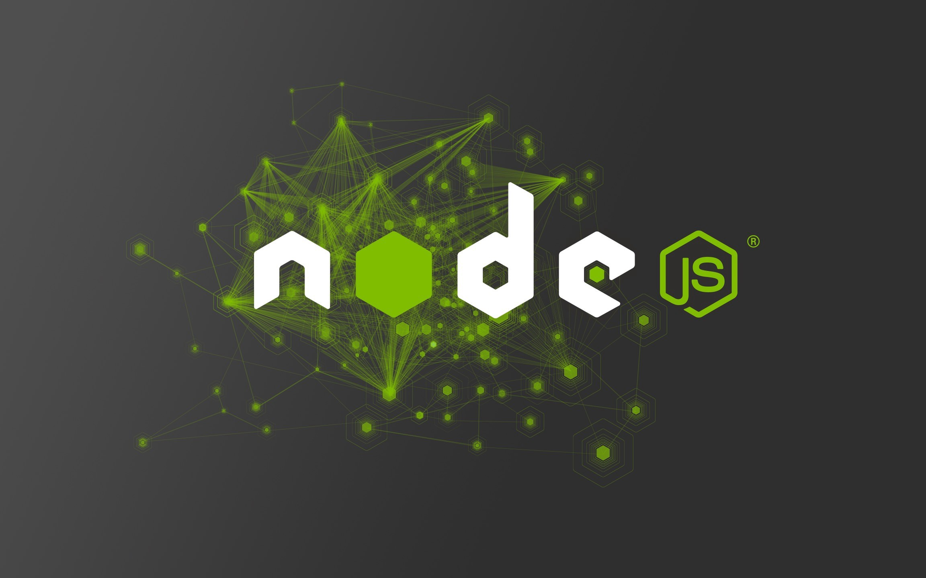

# Diferencias entre javascript y node.js

**En javascript**

* En javascript tenemos el DOM. La interfaz web.
* En javascript también tenemos el CSSOM
* También el fetch API
* Toda la capa del web storage
* También el canvas API
* Las APIs en general del navegador

**En Node.js**

* Node tiene el módulo de HTTP para crear servidores
* El modulo del sistema operativo para comunicarse con el SO
* El módulo utilidades
* El módulo debugger

**En común**

* Librerías comunes streams
* Eventos
* Ecmascript modules
* Consola

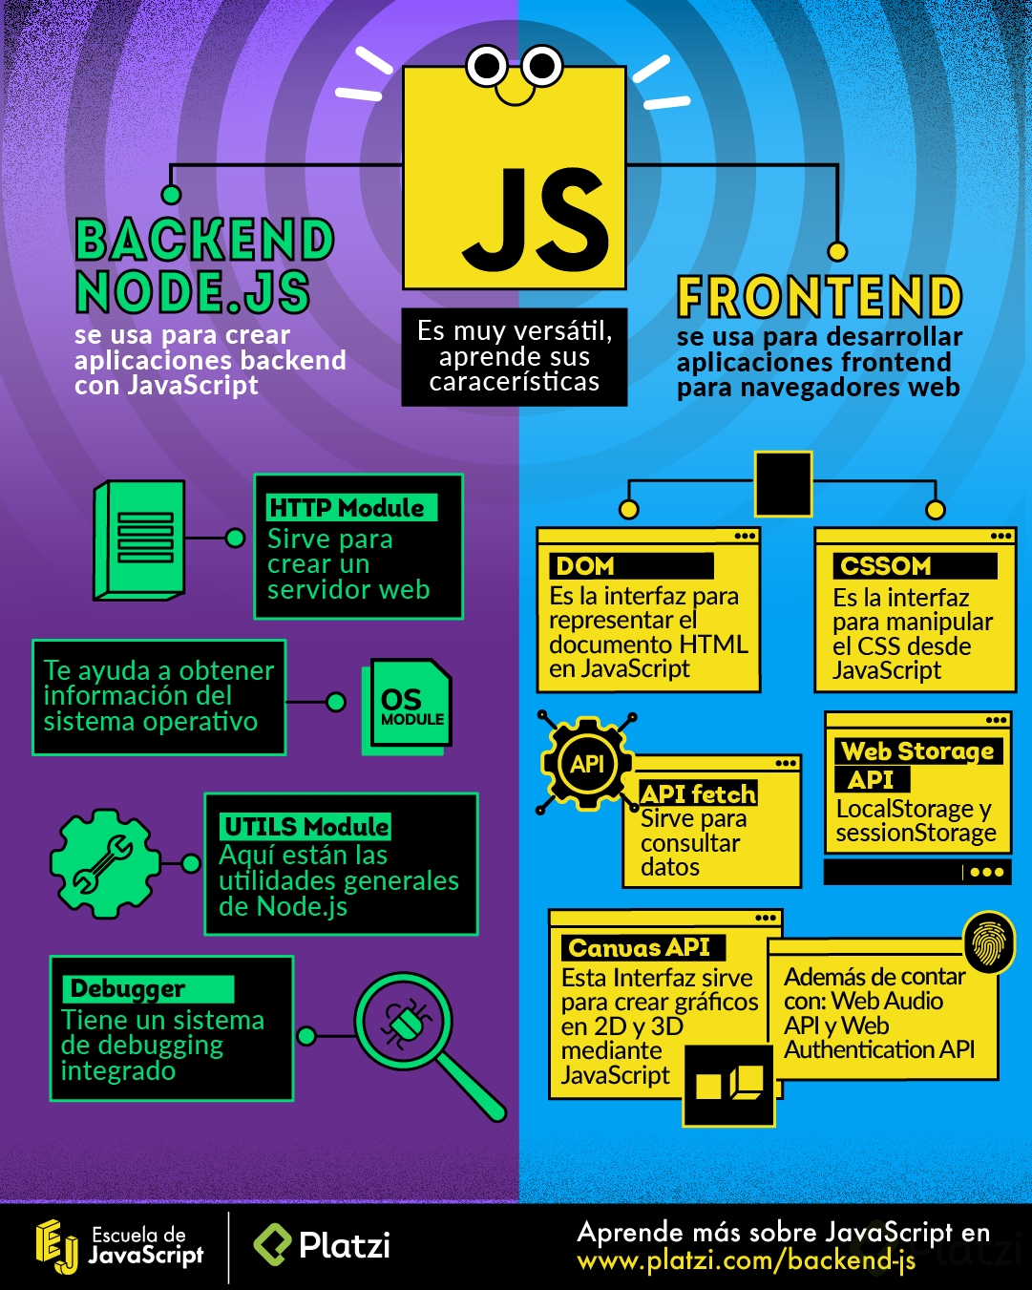

# Primer servidor usando